Создаем таблицу с двумя полями, и заполняем
CREATE TABLE data(title string, json_field json);

INSERT INTO data(title, json_field) VALUES ('a', '[1,2,3]'),('b', '[2,3,4]'),('c', '[1,"hand", "leg"]'),('d', '["hand", "head"]'),('e', '{"key":[5,6,7]}'),('f', '{"key":[7,8,9]}');

Чтоб можно было вручную строчку прописать в фасет, сделал простенькую функцию которая возвращает ту же строку что и получает
-------------------
int str_to_str_ver()
{
return SPH_UDF_VERSION;
}

int str_to_str_init ( SPH_UDF_INIT *init, SPH_UDF_ARGS *args, char *error_message )
{
// return a success code
return 0;
}

char* str_to_str ( SPH_UDF_INIT *init, SPH_UDF_ARGS * args, int *length, char *error_flag )
{
char * result = (char *)args->fn_malloc(sizeof(char) * (args->str_lengths[0] + 1));
strcpy(result, (char *)args->arg_values[0]);
result[args->str_lengths[0]] = '\0';
return result;
}

void str_to_str_deinit(SPH_UDF_INIT * init)
{

}
----------------------

SELECT * FROM data FACET json_field.key FACET json_field FACET STR_TO_STR('[5,5,7]');

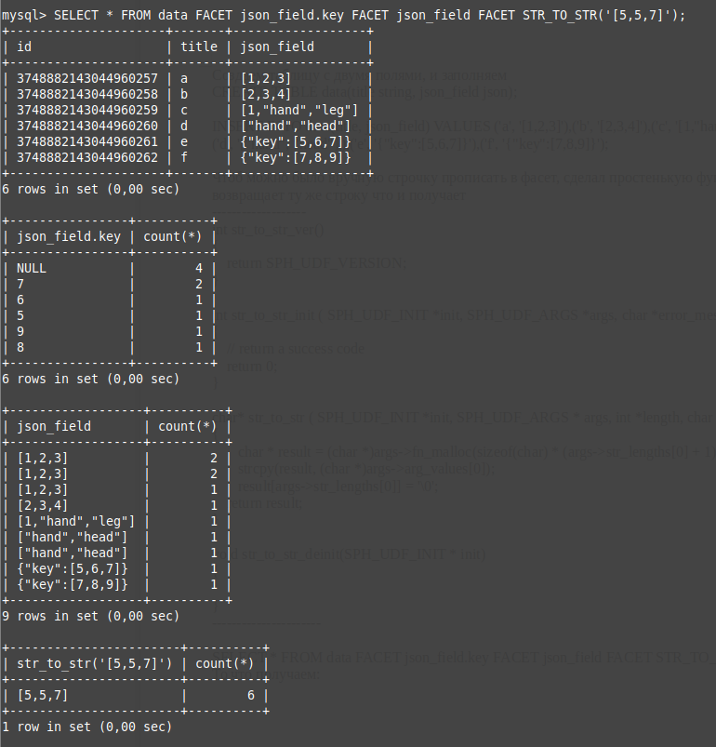
То что получаем:
Задача: сделать так чтоб фасет воспринимал строчные JSON“ы. Возможно, как я уже предлагал — что-то на подобии функции конвертации TO_BSON(), которая будет принимать строку и приведет в понятный формат JSON для мантикоры и тогда фасет посчитается правильно.
Ожидаемый результат по фасету FACET STR_TO_STR(„[5,5,7]“) в данной выборке -

FACET STR_TO_STR('[5,5,7]') | count(*)
5 | 12
7 | 6

Для вариации со строчными значениями внутри JSON так же должно воспринимать и считать правильно
FACET STR_TO_STR('["aa", "bb", "aa", 66]') | count(*)
"aa" | 12
"bb" | 6
66 | 6

Так же довольно странно считает FACET json_field, возможно там есть бага.

